**Тема: *Площа паралелограма***

***Опорний конспект***

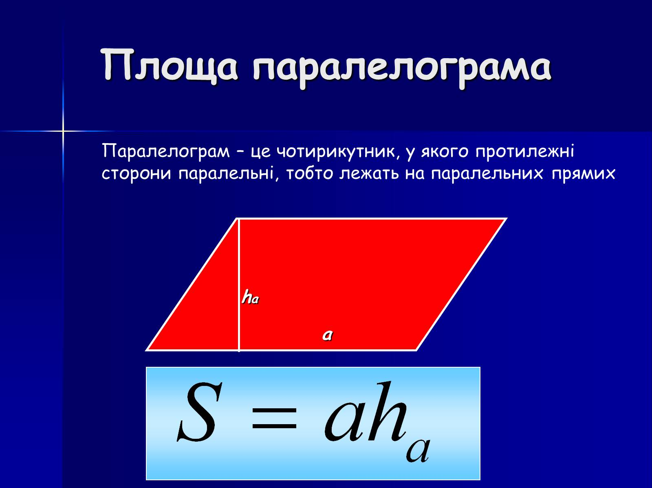

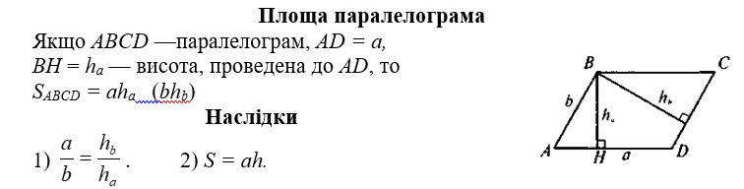

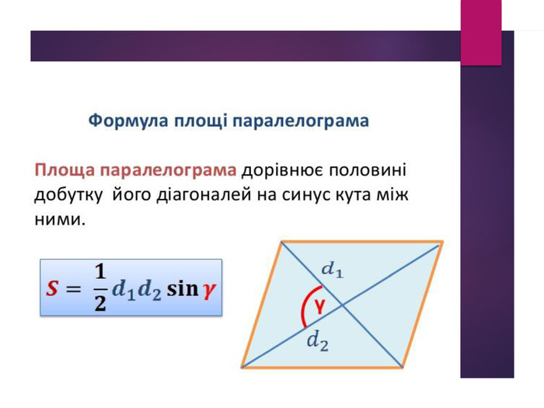

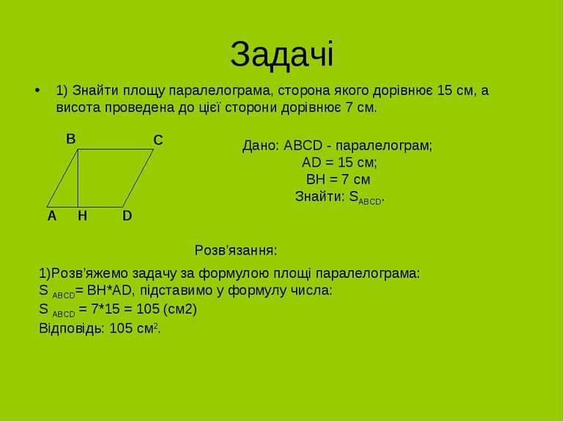

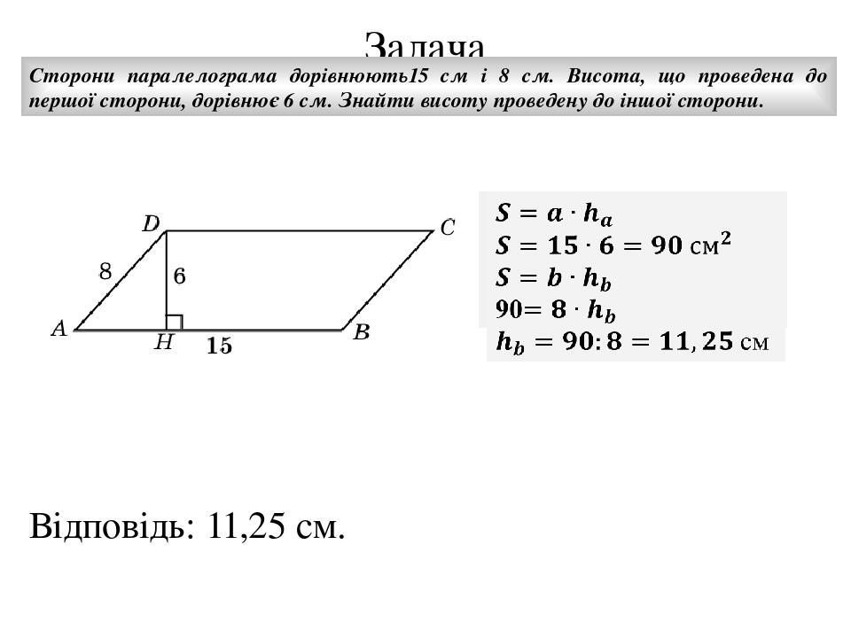

***Робота з підручником***

§ 24 ст.167 (опрацювати)

***Робота з інтернет ресурсами***

[***https://youtu.be/fOM8kJCztAc***](https://youtu.be/fOM8kJCztAc)

***Домашнє завдання***

*Виконати ПИСЬМОВО*

